Министерство науки и высшего образования РФ

Севастопольский государственный университет

Кафедра ИС

ОТЧЕТ

по лабораторной работе №2

Исследование особенностей интерфейса android-приложений. Основные компоненты интерфейса и их свойства

по дисциплине «Разработка мобильных приложений»

Выполнил ст. гр. ИС-17-2-о

Горбенко К.Н.

Проверил:

Шишкевич В.Е.

г. Севастополь 2020

1. Цель работы

Изучить особенности создания интерфейса пользователя на Android Studio.

2. Постановка задачи

Разработать приложение в Android Studio в соответствии со своим вариантом задания. Тип лэйаута: Linear Layout; элементы разметки: Button, TextView, EditView, ImageView. Макет изображен на рисунке № 1.

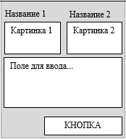

Рисунок 1 – Макет элементов приложения

3. ход работы

Разработаем приложение в Android Studio.

Содержимое файла content_main.xml:

<?xml version="1.0" encoding="utf-8"?>

<androidx.constraintlayout.widget.ConstraintLayout xmlns:android="http://schemas.android.com/apk/res/android"

xmlns:app="http://schemas.android.com/apk/res-auto"

xmlns:tools="http://schemas.android.com/tools"

android:layout_width="match_parent"

android:layout_height="match_parent"

tools:context=".MainActivity">

<LinearLayout

android:layout_width="match_parent"

android:layout_height="match_parent"

android:orientation="vertical">

<LinearLayout

android:layout_width="match_parent"

android:layout_height="wrap_content"

android:orientation="horizontal">

<TextView

android:id="@+id/textView"

android:layout_width="195dp"

android:layout_height="wrap_content"

android:layout_centerHorizontal="true"

android:layout_centerVertical="true"

android:layout_margin="5dp"

android:gravity="center"

android:padding="5dp"

android:text="Картинка 1" />

<TextView

android:id="@+id/textView2"

android:layout_width="195dp"

android:layout_height="wrap_content"

android:layout_centerHorizontal="true"

android:layout_centerVertical="true"

android:layout_margin="5dp"

android:gravity="center"

android:padding="5dp"

android:text="Картинка 2" />

</LinearLayout>

<LinearLayout

android:layout_width="match_parent"

android:layout_height="180dp"

android:orientation="horizontal">

<ImageView

android:id="@+id/imageView"

android:layout_width="195dp"

android:layout_height="match_parent"

android:layout_centerHorizontal="true"

android:layout_centerVertical="true"

android:layout_margin="5dp"

android:padding="5dp"

app:srcCompat="@android:mipmap/sym_def_app_icon" />

<ImageView

android:id="@+id/imageView2"

android:layout_width="195dp"

android:layout_height="match_parent"

android:layout_centerHorizontal="true"

android:layout_centerVertical="true"

android:layout_margin="5dp"

android:padding="5dp"

app:srcCompat="@mipmap/ic_launcher" />

</LinearLayout>

<EditText

android:id="@+id/editText"

android:layout_width="match_parent"

android:layout_height="221dp"

android:layout_centerHorizontal="true"

android:layout_centerVertical="true"

android:layout_margin="5dp"

android:ems="10"

android:hint="Ваш комментарий ..."

android:inputType="textPersonName"

android:padding="5dp" />

<Button

android:id="@+id/button"

android:layout_width="200dp"

android:layout_height="50dp"

android:layout_centerHorizontal="true"

android:layout_centerVertical="true"

android:layout_margin="5dp"

android:gravity="center"

android:layout_gravity="right"

android:padding="5dp"

android:text="Отправить" />

</LinearLayout>

</androidx.constraintlayout.widget.ConstraintLayout>

4. Результаты

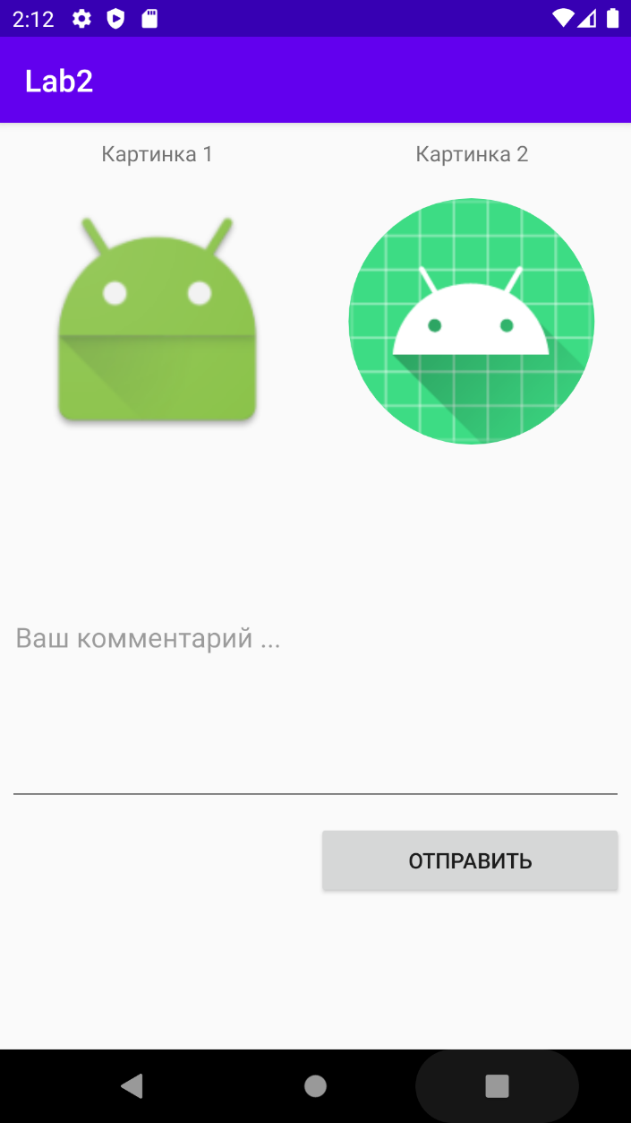

Рисунок 4.1 – Результат выполнения задания

5. Вывод

В ходе данной лабораторной работы были изучены особенности создания интерфейса пользователя на Android Studio.